МУНИЦИПАЛЬНОЕ АВТОНОМНОЕ ОБЩЕОБРАЗОВАТЕЛЬНОЕ УЧРЕЖДЕНИЕ «ЛИЦЕЙ №7»

Музыкальный инструмент «Гитара»

Пупкова Виктория,
ученица 3 «Д» класса.
Руководитель: Дубинина М.А.,
учитель начальных классов

Томск 2026
Оглавление
Оглавление 2
Введение 2
Проблема и её актуальность 3
Цель и задачи исследования 3
Объект и предмет исследования 4
Методы исследования 4
Гипотеза исследования 4
Теоретическая часть 5
История возникновения и развития гитары 5
Строение гитары 10
Виды гитар 11
Интересные факты о гитаре 15
Практическая часть 18
Анкетирование 18
Мастер-класс 19
Эксперимент №1. Гитара помогает расслабиться 20
Эксперимент №2. Настройка гитары 21
Эксперимент №3. Струны нейлоновые и металлические 21
Интервью 22
Выводы 23
Список используемой литературы 25

Введение

«Музыка воодушевляет весь мир,
снабжает душу крыльями,
способствует полету воображения…»
(Платон)
Гитара – это инструмент, который касается самых тонких струн души, помогает наполнить жизнь яркими красками.
На гитаре можно играть классическую музыку, ее используют и в других музыкальных стилях. Под гитару очень любят исполнять разные песни - романсы, песни в стиле РОК, бардовские, застольные песни. Иногда звуки гитарных аккордов заставляют людей грустить, иногда веселят, но никогда не оставляют равнодушными.
Мне очень нравится гитара, сейчас я учусь на ней играть и хочу достигнуть больших успехов.

Проблема и её актуальность
Сейчас вокруг звучит много современной музыки. Она ритмичная и громкая. Но совсем мало слышно живой музыки, настоящих музыкальных инструментов.
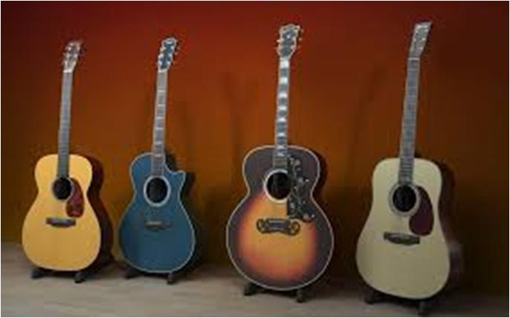
Актуальность данной работы заключается в том, что интерес к этому инструменту на протяжении многих лет не угасает, а игра на гитаре для меня стала частью моей жизни.

Цель и задачи исследования
Цель исследования:
Изучить историю и популярность гитары от её возникновения до сегодняшнего дня. В ходе исследования я планирую изучить отношение моих сверстников к гитаре и игре на ней.
Задачи исследования:
- Изучить историю происхождение гитары;
- Выявить отличительные свойства гитары;
- Провести анкетирование среди сверстников;
- Провести эксперименты;
- Вывод.
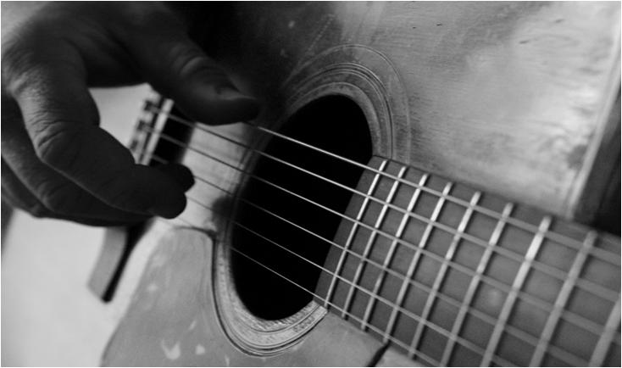

Объект и предмет исследования
Объект исследования: Музыкальный инструмент гитара.
Предмет исследования: Значение гитары в жизни людей.

Методы исследования
Методы исследования:
- Изучение литературы;
- Проведение анкетирования;
- Проведение экспериментов;
- Вывод.

Гипотеза исследования
Гитара может красиво звучать, ее история как музыкального инструмента насчитывает сотни лет. В своей работе я хочу показать, какой интересный этот музыкальный инструмент.
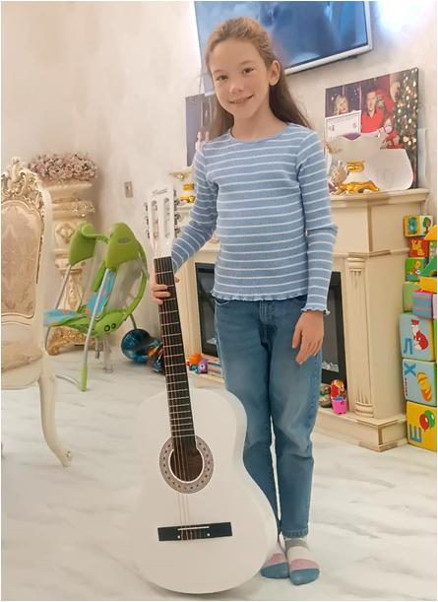

Теоретическая часть
История возникновения и развития гитары
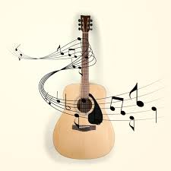

Гитара – струнный щипковый музыкальный инструмент, один из самых распространённых в мире. На гитаре можно аккомпанировать или играть сольно в таких музыкальных стилях, как блюз, джаз, кантри, фламенко, рок-музыка и др.
Слово «гитара» происходит от слияния двух слов: санскритского слова «сангита», что означает «музыка» и древнеперсидского «тар», означающего «струна». Тар – струнный, щипковый музыкальный инструмент, один из предшественников гитары.
Предки современных гитар появились примерно 2,5 тыс. лет до нашей эры. Предшественники гитары имели продолговатый округлый пустотелый резонирующий корпус и длинную шейку с натянутыми на ней струнами. Корпус изготавливался цельным — из высушенной тыквы, панциря черепахи, либо выдолбленным из цельного куска дерева.
В Египте и Индии были известны похожие инструменты – ситар, набла, нефер, цитравина. В Древней Греции и Риме играли на кифаре.
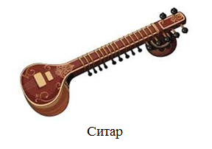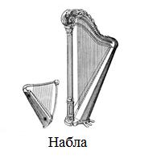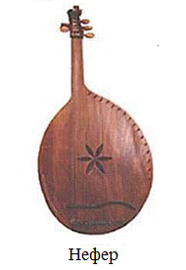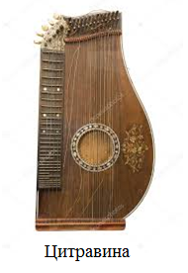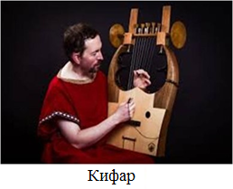
В Древней Руси были широко распространены гусли.
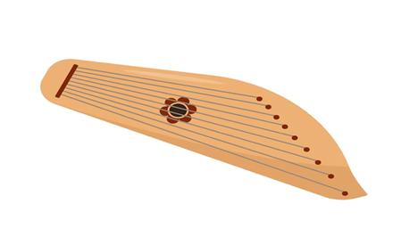
В Китае в III-IV веках нашей эры появились струнные инструменты жуань и юэцинь.
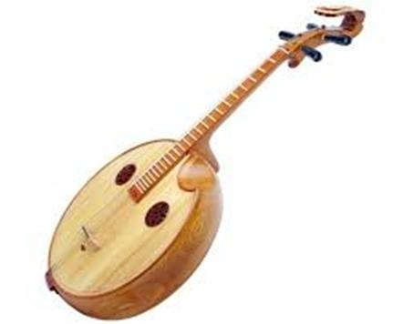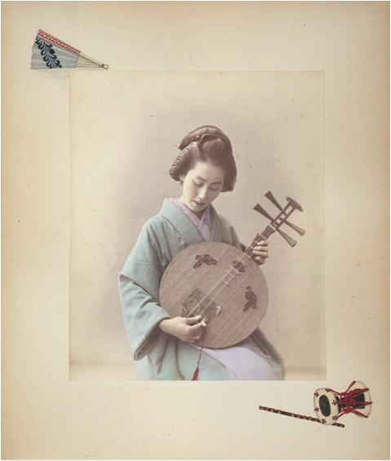
В VI веке в Европе появились мавританские и латинские гитары. Позже в XV-XVI веках появились виуэла и лютня, которые больше всего похожи на современную классическую гитару.
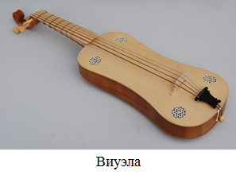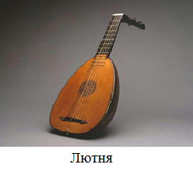
В XV веке в Испании изобретают струнный инструмент с пятью спаренными струнами, которая так и называлась – испанская гитара. От современной гитары ее отличал вытянутый корпус и небольшая мензура.
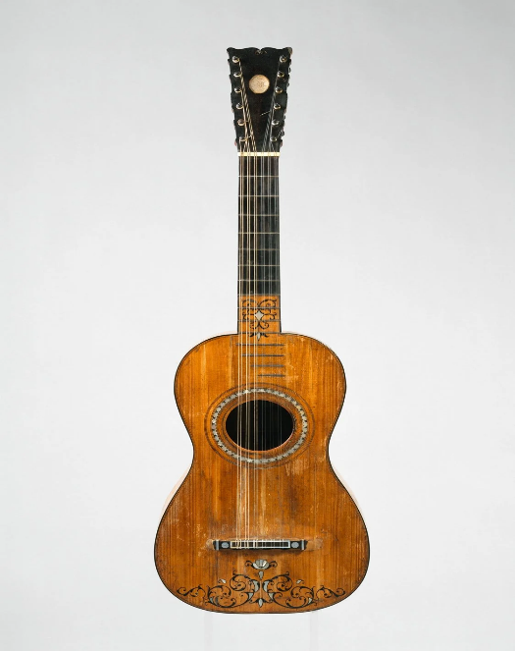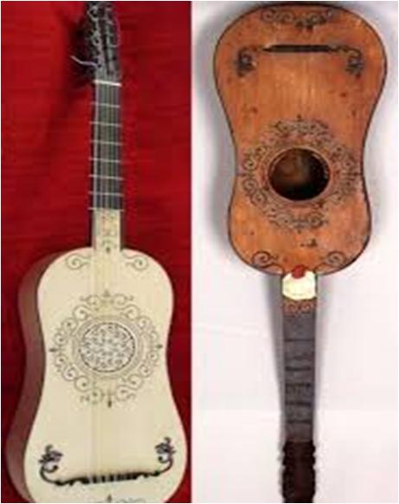

В XIX веке испанский гитарный мастер Антонио Торрес придает гитаре современные форму и размер. Сегодня этот инструмент все также популярен и называется шестиструнная классическая гитара с нейлоновыми струнами.
Наиболее известным гитаристом того времени является испанский композитор и гитарист Франсиско Таррега.
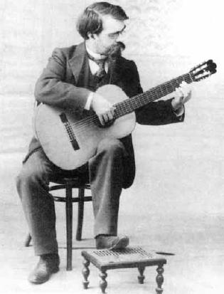
Он сочинял, перекладывал для гитары произведения знаменитых композиторов – Шопена, Баха, Бетховена, не забывая своих соотечественников – Альбениса, Гранадоса.
Среди известных гитаристов XIX века Франсуа де Фосса и Дионисио Агуадо (фото ниже).
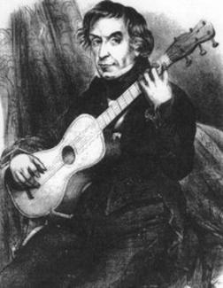
Манеру игры Агуадо отличал светлый, яркий и блестящий звук. Его творческое наследие включает десятки этюдов, вариаций, фантазий, рондо, в которых отражены его экспериментальные поиски и новаторские приемы игры на гитаре.
Одним из самых блистательных гитаристов XX века не только в Испании, но и во всем мире, был Андрес Сеговия. Основная проблема, которую стремился решить Сеговия – это создание оригинального профессионального репертуара. Он завязывал творческие контакты с другими музыкантами и лично обращался с просьбами ко многим композиторам. Благодаря Сеговии в большинстве консерваторий и музыкальных училищ мира был введен класс гитары.
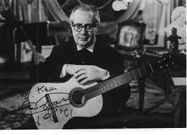
Классическая гитара попала в Россию в XVIII веке благодаря приехавшим итальянским композиторам и музыкантам, в первую очередь Джузеппе Сартии Карло Каноббио.
В XVIII веке в России появилась русская семиструнная гитара - добавилась одна струна и изменился строй гитары, ее еще называют цыганской гитарой. Она была весьма популярна до середины 20-го века. Но затем ее влияние ослабло и в России чаще стали играть на классической шестиструнной гитаре. На семиструнной гитаре очень любил играть Владимир Высоцкий.

Строение гитары
Любой тип гитары состоит из трех важных частей: корпуса, грифа и головы. Во всех случаях они выполняют одну функцию.
Корпус. От его формы, устройства, сборки и материалов зависит мобильность, прочность и звуковые характеристики. В свою очередь, корпус состоит из нескольких основных частей.
Верхняя дека (топ) - первая важная часть корпуса, так как именно от нее зависит тембр и качество звука. Топы, изготовленные из цельного куска древесины, считаются самыми качественными. Обычно материалом служит ель или кедр. В более дешевых вариантах могут использовать фанеру.
Нижняя дека - обратная сторона корпуса. Оказывает меньшее влияние на звучание, но придает ему оттенок. Изготавливают из разных древесных пород (клен, красное дерево орех и др.), а лучшим материалом считают палисандр и махагони.
Обечайка - элемент, соединяющий обе деки. Имея ширину около 10 см, она обеспечивает объем звучанию. Нижнюю деку и обечайку обычно изготавливают из одного материала. Такое строение больше подходит для классики и акустики, устройство бас гитары и электрогитары имеет ряд отличий.
Гриф - вторая важная часть струнного инструмента. На него натягивают струны, а вдоль размещают ладовые порожки. Нижнюю часть грифа называют головой. Именно там располагается колковый механизм, отвечающий за наматывание и настройку струн. Лицевую часть грифа покрывают пластиной (накладкой), в которую врезают лады. Чтобы она выдерживала нагрузку от давления струн во время исполнения, ее изготавливают из прочных древесных пород.
Основные части гитары: дека, нижний порожек, обечайка, гриф, колки, верхний порожек, порожки на грифе, лады, резонаторное отверстие и держатель (подставка, к которой крепятся струны).
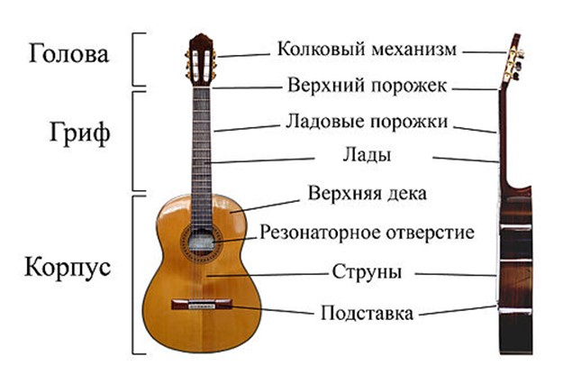

Виды гитар
XX век стал настоящим триумфом для гитары. Ее популярность возросла благодаря появлению электрогитары и других новых видов.
В настоящее время существует много разных видов гитар. Гитару выбирают в зависимости от того, какую музыку и в каком стиле будут на ней играть.
- Электрогитара.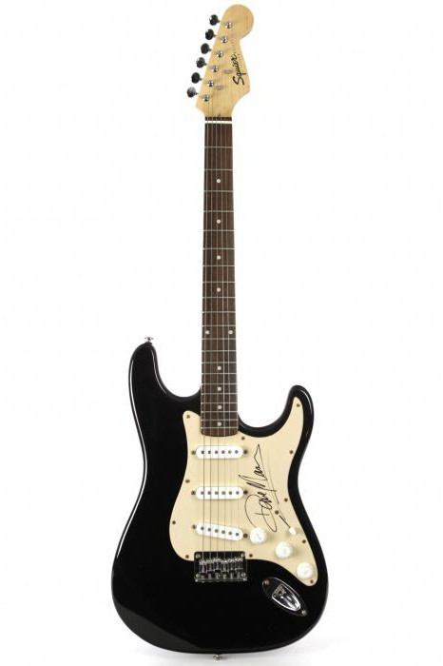
Открытие и внедрение электричества в жизнь человека повлияло и на гитару. Идея снятия звука через магнитные датчики и усиления его через колонки возникла у Адольфа Рикенбекера, а первая электрогитара была запатентована в 1936г. Так выглядела первая электрогитара:
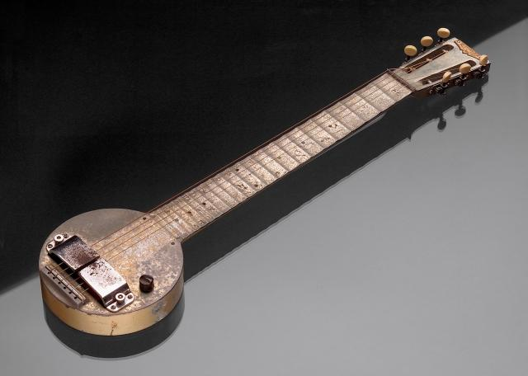
Электрогитара оказала мощнейшее влияние на современную музыку и появились новые жанры (рок-н-ролл, рок, металл…).
Внешне эта гитара отличается наличием отверстия для подключения к компьютеру или усилителю, регулятором громкости и тембра, возможен даже встроенный тюнер для настройки. Обладает достаточно нешироким грифом, на корпусе расположены регуляторы и переключатели.
- Американская акустическая гитара.
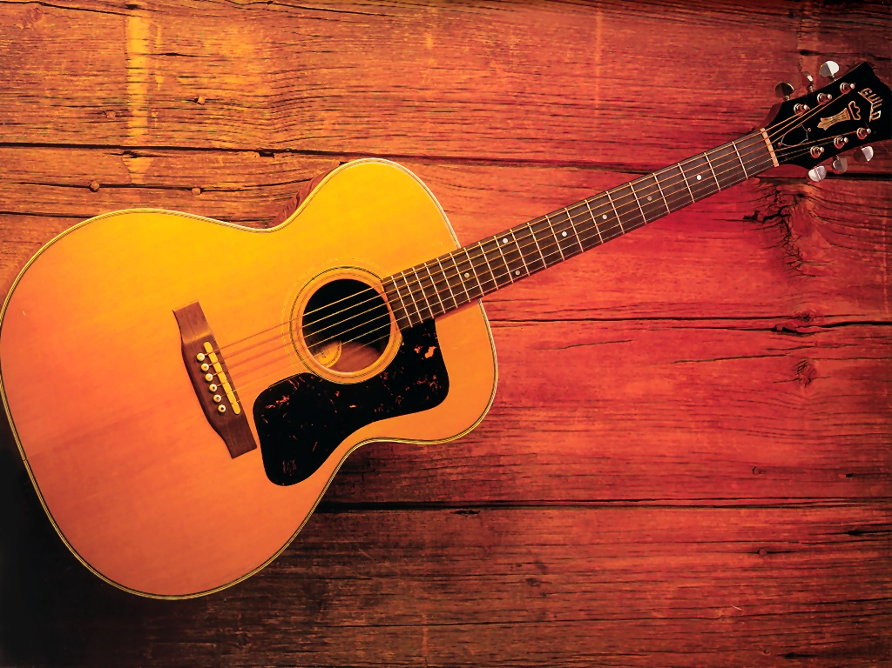

Американцы видоизменили классическую гитару: поменяли струны на металлические, сузили гриф и увеличили форму корпуса. В целом такая гитара дает мощный, насыщенный и яркий звук.
Эти гитары можно часто увидеть на вечеринке, в походе у костра или просто в компании друзей на улице. Играть на акустических гитарах можно как пальцами, так и медиатором. Медиатор – это приспособление для защипывания струн на музыкальных инструментах.
- Полуакустическая гитара.

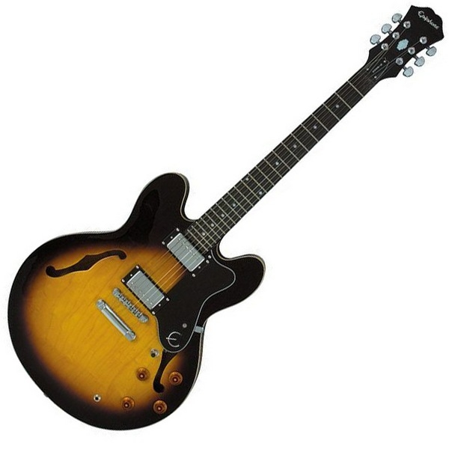
Инструмент представляет собой что-то среднее между акустикой и электрической моделью. Его звук достаточно мягкий, древесный, однако яркий, контрастный и пробивной. Преимуществами такой модели является то, что дека (корпус) намного тоньше и легче, нежели у других гитар, а резонанс практически идентичен акустике, поэтому ее можно использовать в различных музыкальных сферах.
- Бас-гитара.
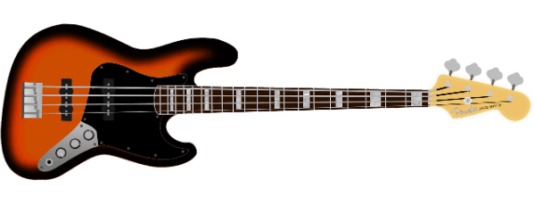

Бас-гитара имеет четыре струны и широко используется в музыкальной сфере. Она отлично сочетается с барабанной установкой и другими инструментами. Издает качественное звучание как с усилителем, так и без него.
Четырехструнные бас-гитары считаются самыми простыми для освоения. Их гриф уже, чем у других моделей. Подходят для игры в любом музыкальном стиле.
- Двенадцатиструнная гитара.

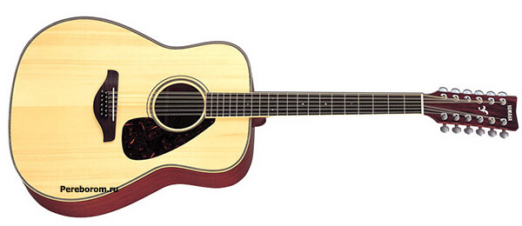

У двенадцатиструнной гитары имеется шесть парных рядов струн. Их обычно настраивают, используя метод октавы, либо унисона. Благодаря этому получается интересный «средневековый» звук с раскатистым эхом. В целом такие виды гитар используют для получения насыщенного, объёмного звучания в основном для сольного аккомпанемента в бардовской музыке и акустик-роке. На такой гитаре играет Александр Розенбаум.
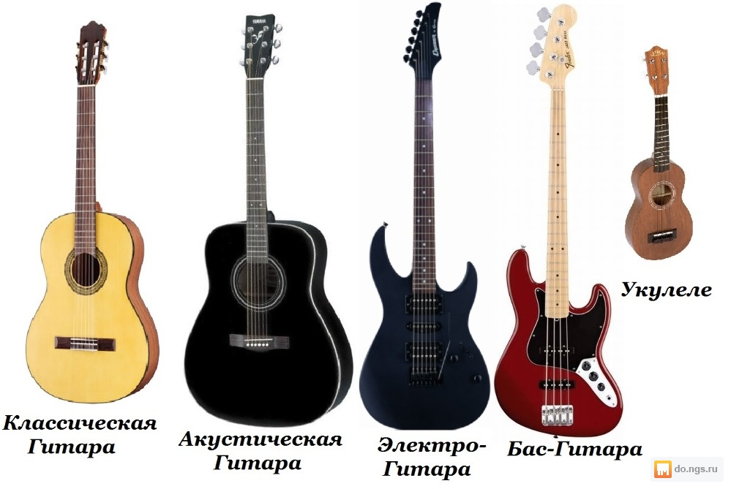
Помимо вышеперечисленных разновидностей гитар, в мире существуют и другие: электроакустические гитары, девятиструнные гитары, гиталеле - уменьшенный вариант шестиструнной гитары, укулеле и др.
Укулеле – это маленькая четырёхструнная гавайская гитара, размером чуть больше 50 сантиметров. Ей уже более ста лет. Своё название, которое переводится как "прыгающая блоха", она получила благодаря следующему случаю.
Однажды в Гонолулу прибыло португальское судно, с него сошёл пассажир и начал петь народные песни, а аккомпанировал он себе на этом забавном инструменте, и при этом всё время подпрыгивал, словно блоха.
Знаменитая артистка Мэрилин Монро играла как раз на гавайской гитаре.

Интересные факты о гитаре
- Впервые гитара появилась 3,5 тыс. лет назад в Персии и называлась танбур.
- В Средние века в Европе использовались шелковые струны и струны, сделанные из крученных кишок животных. Оба варианта пришли с Востока. Кроме того, в ходу были струны из конского волоса и различных растительных материалов. Играли на гитаре специальной пластиной, сделанной из черепашьего панциря.
- Пятая струна появилась на гитаре в XV веке в Испании. Отсюда пошло название «испанская гитара».
- Мастера, изготовляющего гитары, называют лютье. Название произошло от популярного в средние века музыкального инструмента лютня, который считается предком современной гитары.
- Знаменитый гитарный мастер Лео Фендер, основавший знаменитую фирму, не только не умел играть на гитаре, но даже не имел представления, как она настраивается.
- Самый многочисленный гитарный ансамбль был зафиксирован в Польше в 2009 году. Количество одновременно играющих гитаристов составляло 6346 человек.
- В Финляндии каждый год проходит конкурс мастеров игры на «воздушной гитаре». На сцену выходят люди и делают вид, что играют на невидимой гитаре.
- Самая большая в мире электрогитара имеет длину 13 метров 26 сантиметров. Изготовлена в Академии наук и технологий Хьюстона в 2001-м году. Ее вес – чуть больше тонны.
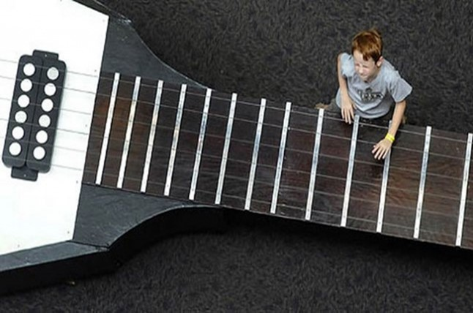
- Самая маленькая гитара изготовлена в Университете Cornell и имеет в длину всего 10 микрон. Как вы понимаете, играть на ней нельзя.
- Самой маленькой рабочей электрогитарой считают Percision. Ее длина составляет всего 67,5 см
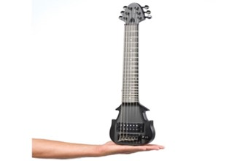
- Самой дорогой в мире гитарой стала Fender Stratocaster, подписанная 19-ю известными гитаристами и проданная на благотворительном аукционе за 2,8 миллиона долларов.
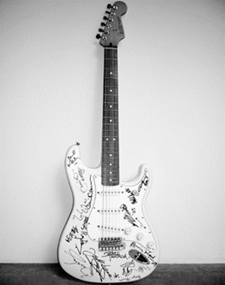
- Самой дорогой серийной моделью на сегодня является Fender Midnight Opulence, стоимость которой составляет $90 000.
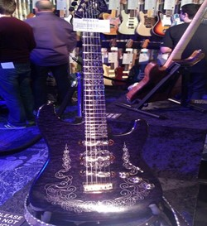
Эксклюзивная электрогитара Fender под названием «Полуночная роскошь» (Midnight Opulence) является творением золотых рук знаменитого гитарного мастера Юрия Шишкова, чьи работы известны во всем мире.
- Гитара Уорра – это музыкальный инструмент, на котором размещены от 7 до 15 струн.
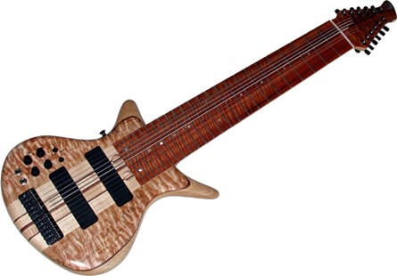
Гитара — это один из самых популярных музыкальных инструментов и умением, играть на котором, могут похвастаться 6,5% населения планеты.

Практическая часть
Анкетирование
Я очень люблю играть на гитаре и меня заинтересовал вопрос, как ученики других классов и мои одноклассники относятся к музыке. Было опрошено 70 учеников. Возрастная категория 9-10 лет, ученики 3Д, 3З, 3Ж класса. Учащимся было предложено ответить на вопросы анкеты:
1. Часто ли вы слушаете музыку?
2. Ваш любимый музыкальный инструмент?
3. Знаете ли вы такой музыкальный инструмент, как гитара?
4. Нравится ли вам звучание гитары?
5. Хотели бы вы научиться играть на гитаре?
6. Как музыка влияет на ваше настроение?
В опросе участвовали 70 учащихся 3 класса, результат анкетирования показал:
1 вопрос:
Да – 61 человек,
Нет – 9 человек.
2 вопрос:
Гитара – 36 человек,
Пианино – 20 человек,
Нет – 14 человек.
3 вопрос:
Да – 65 человек,
Нет – 5 человек,
4 вопрос:
Да – 52 человека,
Нет – 18 человек.

5 вопрос:
Да – 61 человек,
Нет – 9 человек.
6 вопрос:
Хорошо – 63 человека,
Не очень – 7 человек.
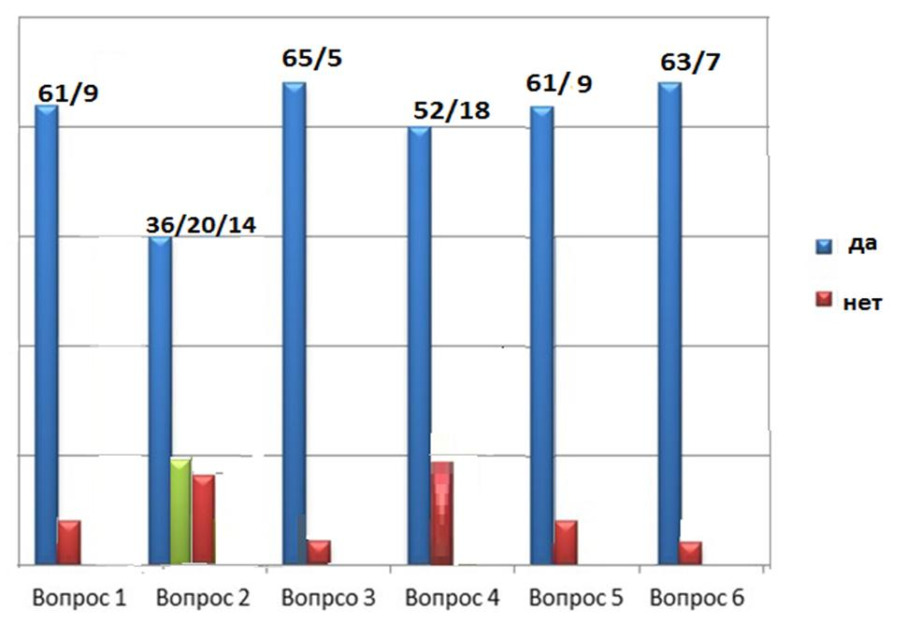
Данное анкетирование привело меня к выводу, что большинство моих одноклассников слушают музыку, знают такой инструмент, как гитара, им нравится её звучание, а также они хотели бы овладеть игрой на гитаре. Им интересно будет послушать мое исполнение на гитаре. Я с удовольствием сыграю для них.
Мастер-класс
В школе я вместе с одноклассниками решила провести мастер-класс: сыграть на гитаре и научить одноклассников играть на гитаре. Моим одноклассникам очень нравится звучание гитары, им интересно было послушать и многие из них сами бы хотели попробовать сыграть на гитаре.
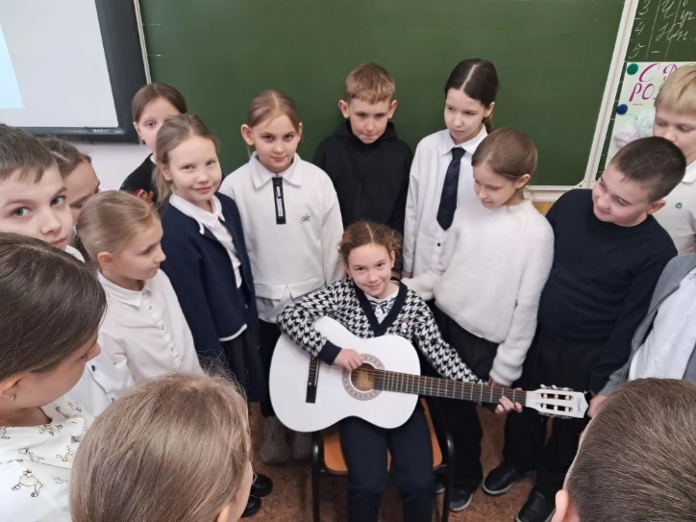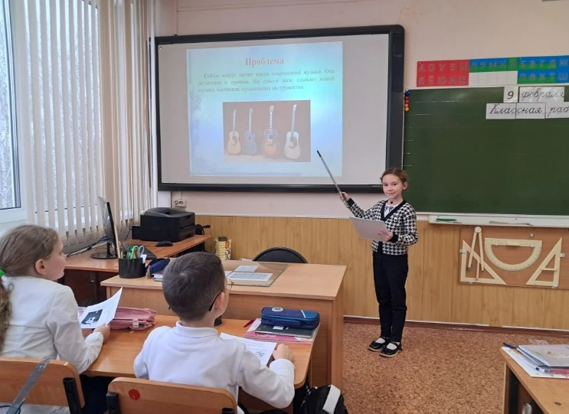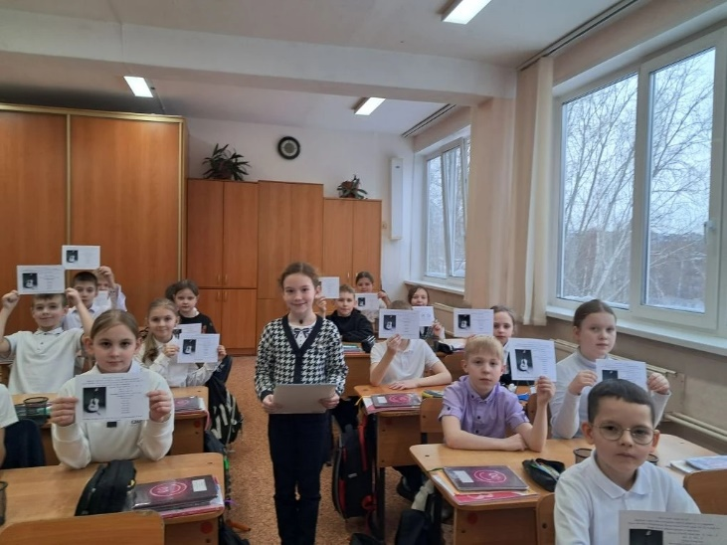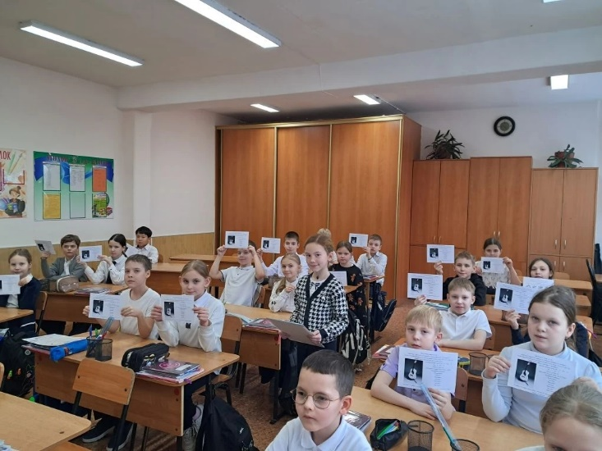
Эксперимент №1. Гитара помогает расслабиться
Гитара – очень мелодичный инструмент. Очень многие мелодии успокаивают. Я попросила маму и папу сесть поудобнее, закрыть глаза и послушать спокойную музыку гитары, чтобы получить новый заряд энергии и расслабиться.
Вывод: спокойная и плавная музыка поможет расслабится и успокоится, отвлечься от повседневных забот, уменьшить количество мыслей в голове.
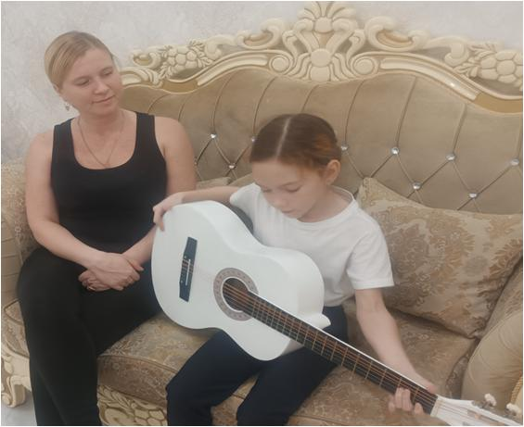
Эксперимент №2. Настройка гитары
Я попробовала настроить гитару двумя способами: на слух и по тюнеру. Более точная, быстрая настройка получилась по тюнеру.
Вывод: Настройка по тюнеру более точная.
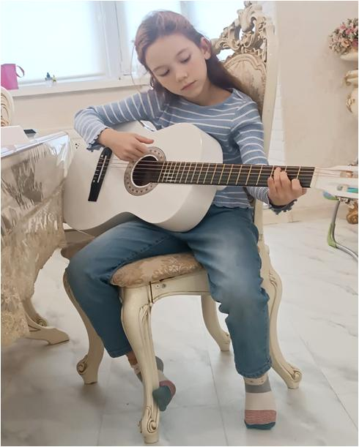
Эксперимент №3. Струны нейлоновые и металлические
Я попробовала играть на нейлоновых струнах и на металлических. Металлические струны дают яркий, громкий звук, но требуют большего усилия. Нейлоновые струны мягче, дают теплый, бархатистый и приглушенный звук и меньше травмируют пальцы.
Вывод: для себя я выбрала нейлоновые струны.
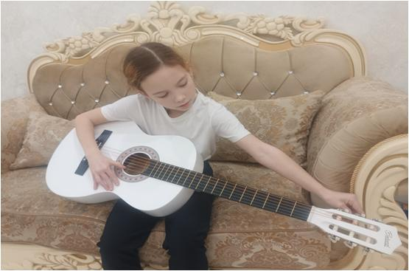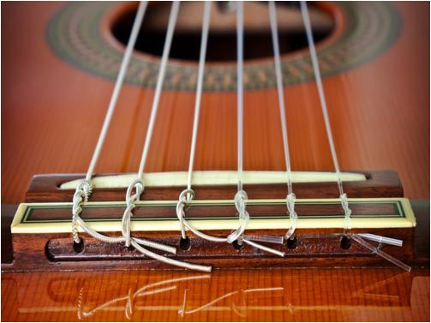
В результате проведённых мной экспериментов я сделала вывод, что музыка полезна для здоровья, так как снижает уровень стресса, улучшает настроение. Регулярное прослушивание или занятие музыкой стимулирует мозговую активность, способствует развитию памяти, речи, а также помогает улучшить сон. Музыка, особенно медленная, помогает расслабиться, нормализует давление и снимает мышечное напряжение.
Музыка делает счастливее. Когда человек слушает нравящуюся ему музыку, мозг выделяет гормон счастья.

Интервью
Я взяла интервью у своего преподавателя по гитаре Анастасии Дмитриевны: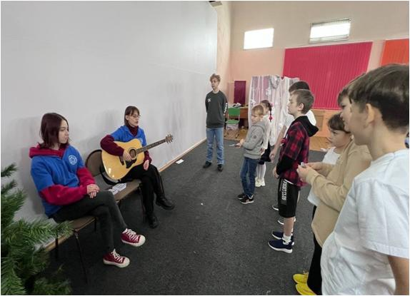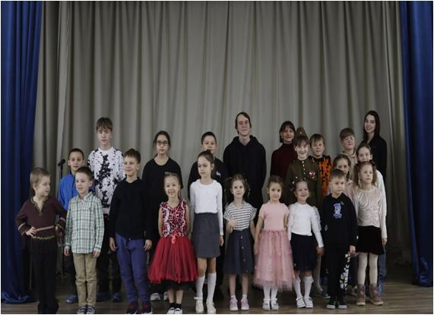
- Во сколько лет нужно начинать играть и заниматься на гитаре?
Наиболее оптимальный возраст для начала обучения игре на гитаре – 7-9 лет: ребенок, достигший школьного возраста, способен воспринимать и исполнять ту музыку, которая ему интересна. В этом возрасте музыкальные уроки дают достаточно стабильный результат, и навыки игры на гитаре сохраняются на протяжении всей жизни
- Как влияет регулярные занятия на гитаре на ребенка?
Занятия музыкой развивают способности ребенка, обогащают духовный мир, улучшают настроение и самочувствие. Уроки гитары позволяют дисциплинировать ребенка, научить его принимать решения, развивают музыкальный слух и чувство ритма.
- На сколько важно занятие музыкой для всестороннего развития?
Игра на гитаре – это не только увлекательное занятие, но и мощный инструмент для всестороннего развития ребенка. Она улучшают память, внимание, речевые навыки, креативное мышление.
- Как вы считаете: существует ли взаимная связь между занятием музыкой и успешным обучением в школе?
Дети, которые занимаются музыкой, заметно преуспевают в школе, опережая своих сверстников в умственном развитии, они быстрее усваивают навыки чтения и способны более ясно выражать свои мысли.
Анастасия Дмитриевна рассказала мне о важности занятия музыкой и о её влиянии на личные качества.

Выводы
При выполнении работы я достигла поставленных задач. В результате проделанной работы я выяснила историю возникновения и развития гитары. Гитара широко распространена по всему миру и является одним из самых известных инструментов.
Исполнение на гитаре используется во всех музыкальных жанрах. Самое широкое использование – в джазе, рок музыке, в бардовской песне, в русском романсе.
Обучение игре на гитаре играет большую роль в развитии человека не только как музыканта, но и влияет на воспитание таких качеств как трудолюбие, ответственность, доброта, отзывчивость, культура поведения и общения, чувство патриотизма. Кроме этого, гитара остается носителем и хранителем лучших культурных традиций, что очень важно сейчас в современном мире. Музыка полезна для здоровья. Регулярное прослушивание или занятие музыкой стимулирует мозговую активность, способствует развитию памяти, речи, повышает концентрацию и умственные способности. Игра на инструментах развивает моторную координацию.
Обучать всех детей музыке надо хотя бы для того, чтобы они, когда вырастут, были не только образованными, культурными, но и понимали величие, красоту и хрупкость мира, зовущегося музыкой, и на своем личном опыте осознали сложность его познания. Научиться играть на музыкальном инструменте – большая радость и возможность давать миру красоту. Каждому ребенку важно чувствовать, что он тоже умеет делать что-то важное, красивое и нужное. Чем чаще звучит гитара, тем больше у нее поклонников. Думаю, игра на гитаре будет интересна еще долгие годы. Гитара - мой любимый музыкальный инструмент, теперь и мои одноклассники полюбили гитару.




Список используемой литературы
1. Вещицкий П., Ларичев Е., Ларичева Г. Классическая шестиструнная гитар, справочник, М., Композитор, 2000.
2. Газарян С.С. Рассказ о гитаре, М., Детская литература, 1989.
3. Кованов А. Книга о гитаре, С-Пб., Композитор, 2006.
4. Как научить играть на гитаре. – М.: Издательский дом «Классика XXI», 2006. – 200 с.
5. ru.wikipedia.org
6. www.dslov.ru
7. Библиотека.

